

Estudos Quantitativos Sobre o Dólar Futuro no Brasil

Resumo

Os dados utilizados para análise foram baixados da plataforma de negociação Profitchart versão Pro de propriedade da empresa brasileira Nelógica. No presente trabalho encontram-se explanados os dados relativos aos meses de Janeiro e Fevereiro dos anos de 2019 até 2023, os quais foram tratados e, sobre eles, calculadas as estatísticas descritivas do dataset.

A ideia inicial era investigar o comportamento da amplitude de preço compreendido pelo valor máximo e mínimo que o preço atinge nos dias de pregão. De posse desse valor, apliquei os cálculos estatísticos para melhor compreensão e mensuração de oportunidades de operações no day trade.

Um evento notável foi um aumento da amplitude bastante acentuado no ano de 2021, marcado pelo ingresso de muitos CPFs na bolsa brasileira e ampliando demasiadamente a volatilidade dos mercados. Outro ponto seria o comportamento pré e pós 2021. Aqui é possível se advogar por uma mudança e acomodação de novo patamar de volatilidade do mercado de dólar futuro.

Maiores e Menores Amplitudes
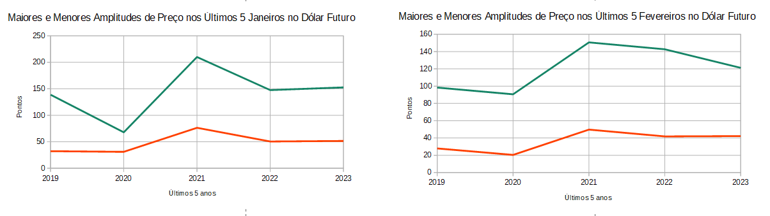
Os gráficos mostram os valores atingidos nos meses de Janeiro e Fevereiro dos últimos 5 anos (2019 – 2023). Notamos primeiramente não só a maior volatilidade do primeiro em relação ao segundo, mas também uma forte contração de volatilidade em janeiro de 2020, pouco antes do estouro da pandemia, algo que não ocorreu na sequência de fevereiro, mês que pareceu manter a volatilidade ao longo do tempo com uma ligeira mudança de patamar.

Média das Amplitudes
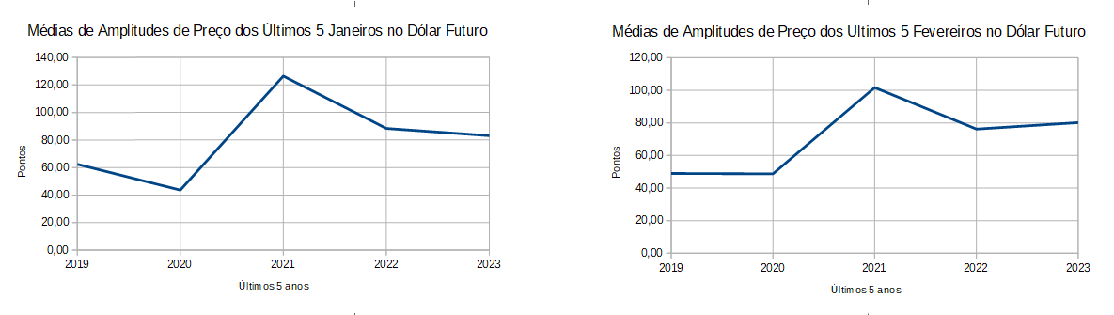
De uma forma mais generalizada, podemos notar o forte movimento de 2021 dos janeiros e fevereiros pós-pandemia, tanto pelo efeito da brutal redução de juros pelo banco central quanto pela corrida por segurança (busca dos títulos americanos e saída de capital estrangeiro do Brasil) do mundo todo. E mais uma vez notamos o aumento de patamar dos valores possivelmente pelo ingresso de muitas pessoas físicas no mercado financeiro.

Desvios-Padrão em Relação às Médias.

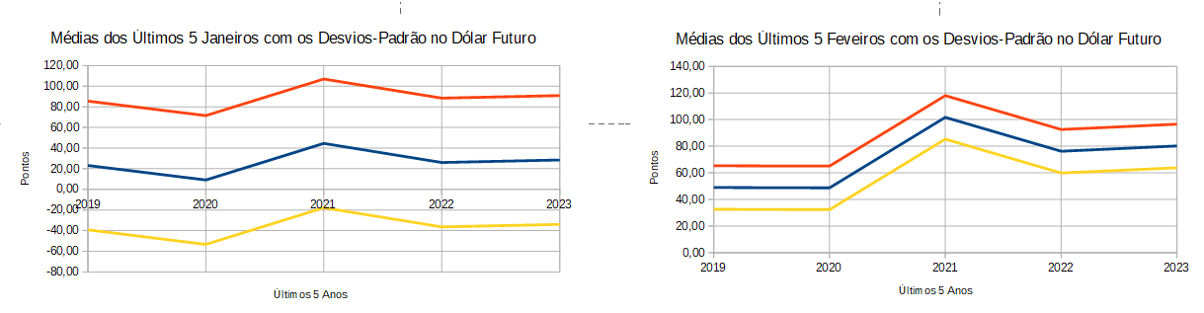
Sobre esse prisma fica nítido a contração de volatilidade entre os meses, o que torna bem mais difícil operações longas de maior pontuação, sendo bastante adequado ajustar os alvos e riscos, assim como entradas mais rápidas e assertivas.
Em janeiro temos maior direção dos preços nos janeiros do que nos fevereiros, uma vez que a consequência direta de temos um desvio-padrão maior seria a ocorrência de maiores deslocamentos de preço. Portanto, aqui, poderíamos pensar em alvos mais longos assumindo mais risco. Algo totalmente o contrário aos fevereiros que são marcados pela contração de volatilidade, ou seja, precisamos buscar entradas rápidas, com alvos curtos, carregados com menos lotes nas operações.

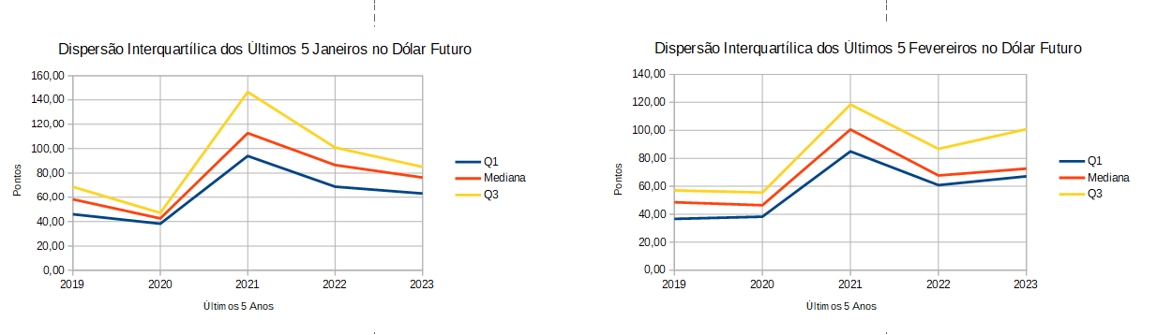
Dispersão Interquartílica

De antemão, peço desculpas aos leitores pela visualização dos dados que seriam bem melhor explicados por boxplot e não foi assim feito por uma limitação da ferramenta digital que não dava essa opção. Sendo assim, optei pela visualização em gráfico de linhas.
Neste ponto, o que mais me chama a atenção é como fevereiro tende a manter o intervalo mais estável do que janeiro. Algo que vem bastante em linha com a ideia da volatilidade explanada mais acima.

Variância em Relação à Média
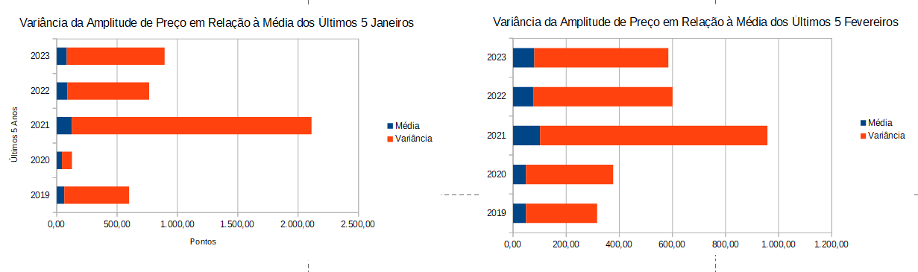
Aqui temos uma maior magnitude da variância de janeiro com exceção de 2020, ano de um dos mais expressivos cisnes negros da década. Estes gráficos são complementares aos analisados com os desvios-padrão acima.

Somatório das Amplitudes em Pontos
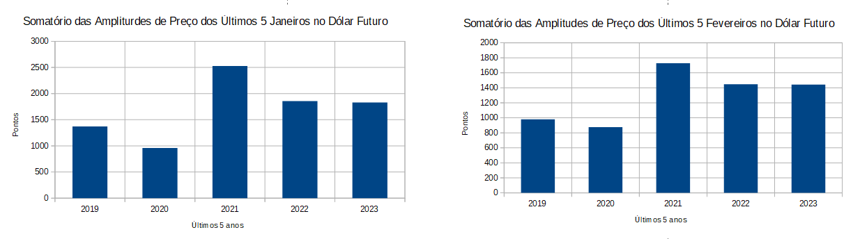
Somando todas as observações, notamos que tanto janeiro quanto fevereiro guardam cerca de 66,6% de probabilidade de estarem acima de 1400 pontos de deslocamento no mês, sendo que a vantagem fica com janeiro que atinge patamares até superiores.

Conclusão

O presente relatório teve o objetivo de analisar o comportamento e a intensidade de deslocamentos de preço baseado nos dados do passado. Vimos que os 5 últimos janeiros detiveram maior volatilidade permitindo estratégias operacionais que visem alvos mais longos e uma tomada maior de risco. Já os fevereiros, meses mais curtos, guardam relação com contração de volatilidade, sendo mais aconselhável um ajuste de estratégia com alvos mais curtos, lotes menores e entradas mais rápidas.

Bruno Gianetti
Linked In: https://www.linkedin.com/in/brunogianetti/
GitHub: https://github.com/BrunoGianetti
Whatsapp: +55 (19) 99756-9175

